МУНИЦИПАЛЬНОЕ БЮДЖЕТНОЕ ОБРАЗОВАТЕЛЬНОЕ УЧРЕЖДЕНИЕ

ДОПОЛНИТЕЛЬНОГО ОБРАЗОВАНИЯ

«ЦЕНТР ДЕТСКОГО И ЮНОШЕСКОГО ТВОРЧЕСТВА»

**Муниципальный конкурс «Химик года-2020»**

**Номинация «Лучший урок химии»**

**Урок химии в 9 классе**

**«Галогены. Физические и химические свойства»**

**Выполнила:**

учитель высшей категории,

учитель химии

МБОУ «Укромновская школа»

Акмоллаева Гульсина Джаферовна

Симферопольский район, 2020

**Цели урока:** сформировать умение составлять сравнительную характеристику галогенов как свободных атомов и простых веществ (строение атомов, физические и химические свойства). Повторить, обобщить, закрепить и конкретизировать на материале химии галогенов важнейшие химические понятия.

**Планируемые учебные действия:**

Предметные: Уметь составлять характеристику галогенов по их положению в Периодической системе химических элементов Д. И. Менделеева; характеризовать состав, строение молекул галогенов, физические и химические свойства галогенов; устанавливать причинно-следственные связи между строением атома, химической связью, типом кристаллической решетки галогенов, их физическими и химическими свойствами; составлять уравнения реакций, характеризующих химические свойства галогенов — простых веществ.

Метапредметные:

Регулятивные УУД: Планируют собственную деятельность, осуществляют контроль и оценку своих действий.

Познавательные УУД: Проводят наблюдение, анализ, выдвигают предположения и осуществляют их экспериментальную проверку

Коммуникативные УУД: Обмениваются знаниями между членами группы для принятия эффективные решений

Личностные: Проявляют устойчивый интерес к поиску решения проблемы, мотивация на решение проблемы

Оборудование: для демонстрации образцы галогенов — простых веществ; компьютер, проектор, презентация, ПСХЭ Д.И. Менделеева, таблица «Галогены», карточки с заданиями.

Формы и методы обучения: групповая (просмотр презентации, работа с текстом), парная работа, индивидуальная (беседа, работа с тестом с последующей самопроверкой), проблемное обучение (решение проблемных вопросов).

Тип урока: урок усвоения новых знаний

Ход урока:

1. Организационный этап

Подготовка учащихся к работе на уроке.

1. Актуализация знаний учащихся

Охарактеризуйте химический элемент под № 17 согласно его положения в Периодической системе химических элементов, пользуясь планом:

* Символ элемента, порядковый номер, атомная масса, число протонов, нейтронов, электронов);
* Период, ряд;
* Группа, подгруппа;
* заряд ядра атома, распределение электронов по электронным слоям;
* электронная формула;
* возможные валентности;
* металл, неметалл или элемент, образующий амфотерные соединения;
* формула летучего водородного соединения;
* сравнение свойств с соседними элементами а) по периоду, б) по подгруппе.

1. Мотивация учебной деятельности учащихся.

Мы живем в удивительном уголке нашей планеты. Крым - одно из самых красивых мест на земле. У каждого, кто посещает его, навсегда остаётся незабываемое впечатление о нём, а сколько неразгаданных тайн и чудес хранит эта земля! Эти загадки и чудеса всегда были в поле внимания ученых разных областей, в том числе и ученых-химиков.

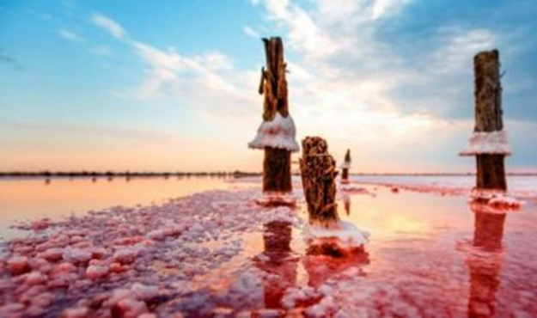

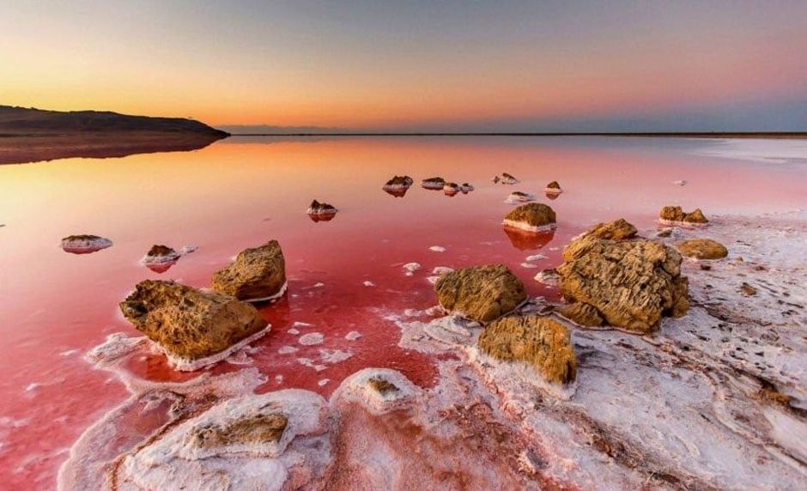

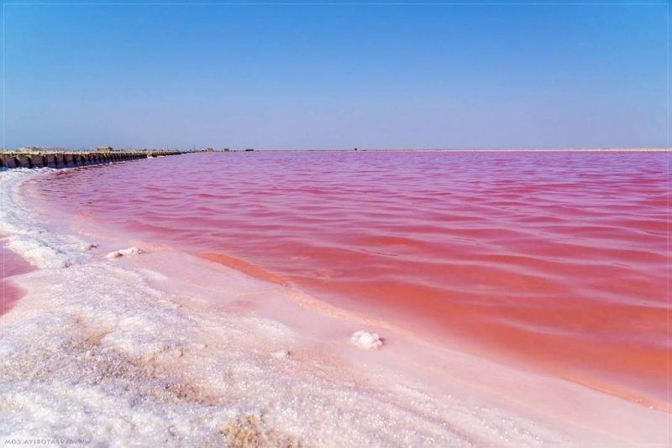

Ответы учащихся

Учитель: Именно удивительная красота и богатый химический состав этих соленых озер Северного и Западного Крыма и вдохновила одного из величайших ученых-химиков России стать инициатором организации крупной экспедиции по изучению соленого состава этих озер. Итогом работы экспедиции стал новый химический завод и строительство важного промышленного города. Что это за завод и как называется город?

Учитель подводит учащихся к названию города – Красноперекопск и названию завода – Бромный завод.

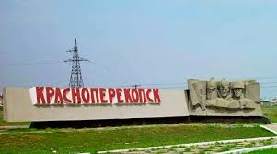

С каким неметаллом связано название завода? К какой группе неметаллов относится бром?

IV Целеполагание

Учитель подводит к формулировке темы урока: **«**Галогены: физические и химические свойства»

Учащиеся записывают тему в тетрадь

Учитель: Что вы хотите узнать о галогенах?

Учащиеся: изучить физические и химические свойства галогенов, дать сравнительную характеристику галогенам

Учитель: кроме того, мы сегодня узнаем имя величайшего химика, который внес огромный вклад в развитие нашей Родины – Крым.

1. Восприятие и первичное осознание нового материала

Фронтальный опрос учащихся:

Учитель: Какие еще элементы кроме брома относятся к галогенам?

Охарактеризовать месторасположение галогенов в ПСХЭ Д.И.Менделеева

Что общего в строении атомов всех галогенов?

Работа с учебником:

Прочитайте на стр. 45 информацию о физических свойствах галогенов и ответьте на вопросы:

- Опишите агрегатное состояние галогенов при обычных условиях.

- Опишите цвет и запах галогенов при обычных условиях.

- Какие прослеживаются закономерности в изменении температуры плавления и кипения галогенов при движении от фтора к йоду?

Ответы учащихся дополняются учителем информацией на слайдах и демонстрацией 3.

Демонстрация 3 Физические свойства галогенов. Учащимся демонстрируются бром, кристаллический йод, видеоопыт по получению хлора, по которому учащиеся получают представление об агрегатном состоянии и цвете газообразного хлора.

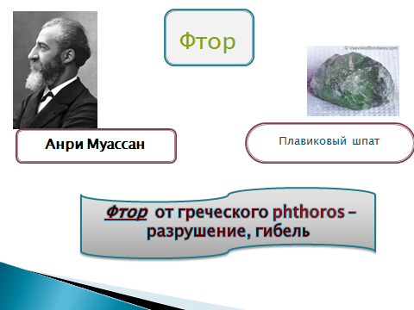

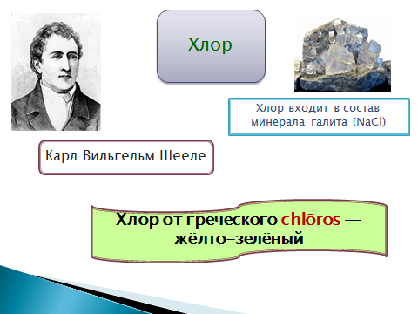

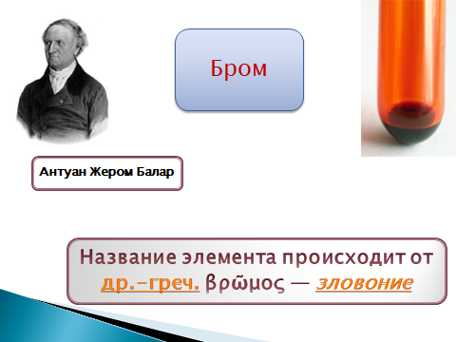

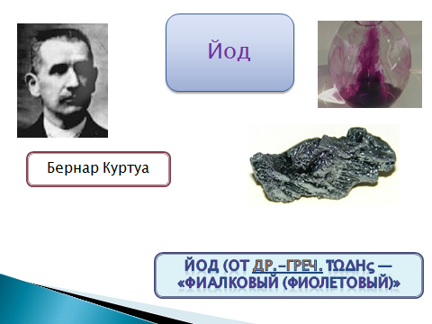

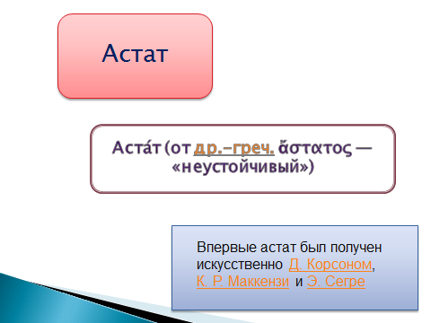

Учитель подводит учащихся к выводу, что с увеличением молекулярной массы галогена повышается их температура плавления и кипения, возрастает плотность фтор и хлор –газы, бром-жидкость, йод-твердое вещество. Это связано с тем, что с увеличением размеров атомов и молекул галогенов возрастают и силы межмолекулярного взаимодействия между ними.

**ФИЗМИНУТКА**

Учитель: Рассмотрим химические свойства галогенов

а) отношение галогенов к металлам.  
Так, фтор уже при обычных условиях реагирует с большинством металлов,  
а при нагревании – и с золотом, серебром, платиной, известными своей  
химической пассивностью. Алюминий и цинк в атмосфере фтора  
воспламеняются.  
Zn + F2 = ZnF2

Остальные галогены реагируют с металлами в основном при нагревании.  
Если в тугоплавкой трубке нагревать кусочек натрия в атмосфере хлора, то  
трубка изнутри покроется белым налетом. Это образуются кристаллы  
поваренной соли NaCI – хлорида натрия.  
2Na + CI2 = 2NaCI

Иод окисляет металлы медленнее, но в присутствии воды, которая является  
катализатором, реакция иода с порошком алюминия протекает очень бурно:  
2AI + 3 I2 = 2 AI I3

Хлор реагирует с железом с образованием хлорида железа (III)  
2Fe + 3Cl2 = 2FeCl3

б) отношение галогенов к водороду.

С водородом соединяются все галогены, но при разных условиях.  
H2 + F2 = 2HF реакция идет даже в темноте со взрывом.  
H2 + CI2 = 2 HCI реакция идет при горении спокойно, смесь на свету реагирует совзрывом.  
H2 + Br2 = 2HBr реакция идет при горении водорода в парах брома при нагревании.  
H2 + I2↔ 2HI реакция обратимая, идет при нагревании иода и горении в его парах водорода.

в) отношение галогенов к сложным веществам.  
Фтор с водой реагирует так энергично, что происходит возгорание. Вода горит во фторе!  
2F2 + 2Н2О → 4HF + О

Хлор растворим в воде, при этом образуется хлорная вода, которая обладает отбеливающим и обеззараживающими свойствами.  
CI2 +H2O = 2HCI + O (атомарный кислород- сильный окислитель). Здесь  
кислород выступает в непривычной для себя роли восстановителя.  
Об уменьшении окислительных и увеличении восстановительных свойств  
галогенов от фтора к иоду можно судить и по их способности вытеснять друг  
друга из растворов солей. Так, хлор вытесняет бром и иод из растворов их  
солей, например:  
CI2 + 2KI = 2KCI + I2 (Для фтора эта реакция не характерна, так как она  
протекает в растворе, а фтор взаимодействует с водой). Если к хлориду  
калия прилить р-р иода, то мы не заметим никаких признаков реакции

Вывод: 1. Галогены – типичные окислители с высокой реакционной способностью.

2. Они реагируют как с простыми, так и со сложными веществами. Поэтому в природе не встречаются в виде простых веществ

3. Химическая активность галогенов, как неметаллов, от фтора к иоду  
ослабевает.

Учитель: Следующий вопрос, который мы должны рассмотреть: биологическое значение галогенов.

РАБОТА В ГРУППАХ: Учащиеся делятся на группы. Каждая группа получает информацию. Время на изучение информации 2 минуты, после чего заслушиваются выступления спикеров групп.

Учитель: А теперь обратимся к исторической страничке нашего урока. 30-е годы прошлого столетия. В стране активно развивалась химическая промышленность. Однако для многих производств не хватало отечественного сырья. В частности потребности производств в калии и броме удовлетворялись лишь путем импорта. Возникает острая необходимость в отечественном сырье. И для этих целей была организована экспедиция в Крым под руководством Николая Семеновича Курнакова.

Выступление подготовленного учащегося с сообщением «Крым и Н.С.Курнаков».

1. Первичное закрепление изученного

Учащимся предлагается выполнить тестирование с последующей самопроверкой

1**.  Что общего в строении атомов галогенов:**

а) заряд ядра атома; б) радиус атома; в) число электронов на внешнем электронном слое;

**2.  Назовите жидкий галоген:**            а) хлор; б) фтор; в) бром; г) йод.

**3.  Как изменяются неметаллические свойства галогенов в груп­пе с увеличением порядкового номера:**

а) возрастают; б) не изменяются; в) уменьшаются;

**4. Галогены являются:**

а) сильными восстановителями; б) сильными окислителями; в) переходными элементами?

**5.  Установите соответствие, характеризуя физические свойства галогенов:**

1)   фтор      А. красно-бурая жидкость

2)  хлор      Б. светло-желтый газ

3)  бром      В. твердое кристаллическое вещество, темно-фиоле­товое, с металлическим блеском

4)  йод        Г. газ, желто-зеленый

1. Подведение итогов урока
2. Что нового вы узнали?
3. Что было самым сложным на уроке и почему?
4. Как вы считаете, где могут пригодиться вам новые знания?
5. Оцените, насколько вам удалось достичь поставленной цели.
6. Задание на дом: изучить пар 12, выполнить упр. 3 стр. 48; творческое задание: подготовить кроссворд на тему «Галогены»
7. Рефлексия: У каждого ученика на столе лежат два смайлика (веселый и грустный) При выходе из кабинета ученики на доску вешают тот смайлик, который характеризует их отношение к уроку.

**Приложение 1**

Все галогены – токсичные вещества. Но между тем это – элементы,  
важные для жизни и здоровья человека.  
Фтор входит в состав волос, ногтей, костей, зубной эмали, придавая ей  
прочность. Одна из зубных паст названа «Фтородент». Препаратами,  
содержащими химический элемент фтор, защищают зубную эмаль от  
кариеса. Фтор попадает в организм с водой. Повышенное содержание фтора  
приводит к флюорозу, который проявляется в образовании коричневых пятен  
на зубах, а в дальнейшем в их разрушении.

Жидкий хлор вызывает серьезные ожоги кожи. Газообразный хлор  
оказывает сильное раздражающее действие, особенно на глаза и  
дыхательную систему. Он реагирует с водой, содержащейся в глазах, легких  
и слизистых оболочках органов дыхания, образуя соляную кислоту и  
хлорноватистую кислоту. Симптомами отравления хлором являются жжение  
глаз и органов дыхания, непрекращающийся кашель и, в тяжелых случаях,  
кровяная мокрота. В легких, отравленных хлором, может развиваться  
бронхиальная пневмония. В состав желудочного сока входят хлорид-ионы  
в виде соляной кислоты, которая уничтожает микробы, попавшие в организм  
с пищей.

Некоторые растения накапливают бром, иод. Это бобовые (горох,  
фасоль), а также морские водоросли. Бром и иод есть в теле рыб и других  
морских животных. Атомы брома есть в мозге человека. При переутомлении,  
бессоннице врачи назначают лекарства, содержащие атомы брома, например  
бромид натрия( NaBr) понижающий возбуждение нервной системы.  
Химический элемент иод играет важную роль в обмене веществ в  
организме. Иод накапливается в щитовидной железе. При ее заболевании  
назначают иодосодержащие препараты. Если деятельность щитовидной  
железы приостановится в детстве, то может развиться кретинизм. Нарушение  
функции щитовидной железы приводит к базедовой болезни. Морская  
капуста, креветки – продукты, поставляющие иод в организм человека.

**Приложение 2**

Много лет Н. С. Курнаков был главой отечественной химии. В свое время он занимался изучением природных бальнеологических ресурсов — рассолов (рап) и лечебных грязей соляных озер. Более 50 лет он вместе со своими многочисленными учениками разрабатывал план освоения соляных и грязевых озер и сивашей Крыма для нужд соляной и химической промышленности и бальнеологии.  
В 1890 году Н. С. Курнаков совместно с профессором В. М. Мушкетовым начал работы на Сакском озере.  
«Такое удачное выполнение дела — разведки озера Саки, — писал Мушкетов в 1894 году в «Горном журнале», — следует приписать, главным образом, необыкновенному интересу и заботам профессора Н. С. Курнакова, который безотлучно находился при бурении скважин на озере Саки и с примерной аккуратностью собрал редкую и весьма ценную коллекцию всех солей, лечебных илов, встреченных при бурении…».  
С тех пор ученый продолжал неустанно изучать сложный гидрохимический режим Сакского, Мойнакского и других соляных озер Крыма. Результаты его исследований были положены в основу бальнеологического и промышленного использования рассолов и грязей.  
У Курнакова немало заслуг в создании новых отраслей нашей химической промышленности. Его исследования открыли богатое содержание хлористого магния в рассолах перекопских озер Крыма. Он первым выдвинул проблему технического использования солей Перекопа, сернонатриевых солей Кара-Богаз-Гола и другие.  
Как известно, соединения магния широко применяются в медицине, в красильном деле, при изготовлении цементов и огнеупорных изделий, для получения металлического магния и его сплавов, применяемых в технике. Неменьшее значение имеют в промышленности и сернонатриевые соли, особенно выгодно можно использовать крымские озера и сиваши благодаря их удобному расположению и климатическим условиям.  
В 30-х годах Курнаков со своими учениками В. И. Николаевым и М. Г. Валяшко на Сакском озере изучал природные равновесия солей в процессе испарения морской воды, которые привели к созданию так называемой «солнечной диаграммы». На материалах работ в Крыму ученый создал классификацию соляных озер, получившую широкое признание не только у нас, но и за границей.  
Н. С. Курнаков интересовался и бальнеологией. В Евпатории мы вместе пешком исходили Мойнакскую, Сасык-Сивашскую и Сакскую пересыпи, интересуясь составом песков и гальки пляжа, их происхождением, формированием кос, возможным использованием природных пляжей для расширения приморского курортного строительства.  
Вместе с Николаем Семеновичем в 30-х годах мы составили докладную записку Народному комиссару здравоохранения о строительстве грязевого курорта «Новые Саки» на Сакской пересыпи. В ней указано на исключительные богатства грязевых озер и бархатных пляжей Мойнакского полуострова для расширения строительства детского курорта.  
«Летом, когда Николай Семенович жил в Евпатории, — вспоминает профессор М. П. Равич, — он часто посещал лабораторию Мойнакской грязелечебницы, в которой производились химические исследования лечебной грязи и рапы. Н. С. Курнаков живо интересовался даже теми вопросами, которые, казалось бы, были недостаточно для него близкими».  
Во время наших изысканий на соляных озерах Крыма в 1930-1933 годах Н. С. Курнаков, несмотря на свой преклонный возраст, побывал везде. «Ходок он был замечательный, даже под 80 лет», — вспоминает профессор А. Е. Звягинцев.  
В Евпатории на даче «Привет», где находилась база Крымской экспедиции по изучению соляных озер, под руководством Николая Семеновича проводились методические конференции, на которых осенью, по окончании полевых работ, съезжались его ученики из различных концов СССР — Кара-Богаз-Гола, Нижнего Поволжья, Казахстана, Западной Сибири.  
Мы вместе с Николаем Семеновичем ездили на соляные озера и сиваши степного Крыма. Здесь же готовилась наша монография «Крымские соляные озера» (изд. Академии наук СССР, 1936 г.).

Благодаря его исследованиям, в 1932 году был основан Красноперекопский завод, который стал первенцем химической промышленности Северного Крыма и сам город Красноперекопск..   
До последних дней жизни Н. С. Курнаков руководил созданным им Институтом общей и неорганической химии Академии наук СССР, директором которого он был. Сотрудники института — ученики Николая Семеновича — провели целую серию работ по определению рассолов, солей и минеральных грязей крымских озер.  
В 1936 году Курнаков получил первую премию им. Менделеева за научные труды по химии, а в 1939 году он за свою выдающуюся научную и общественную деятельность награжден орденом Трудового Красного Знамени. Весной 1940 года, незадолго до смерти, академик Н. С. Курнаков был удостоен Сталинской премии.

P.S. 2 апреля 2017 года в городе Красноперекопске прошли торжественные мероприятия, приуроченные к 50-летию со дня открытия памятника академику Николаю Семеновичу Курнакову.  
Участники мероприятия возложили цветы к мемориальному комплексу «Три штурма Перекопа», затем состоялся автопробег от Дворца культуры к бромному заводу, где прошел митинг и возложение цветов к памятнику Н. С. Курнакову.  
В этот же день прошла научно-практическая конференция, посвященная памяти академика Н. С. Курнакова.